Паспорт
инвестиционной площадки
Междуреченский городской округ
для размещения объекта гостиничного обслуживания
Название площадки | Инвестиционная площадка:  для размещения объекта гостиничного обслуживания  (указывается возможное использование
Тип площадки/ функциональное назначение | иная (для объектов общественно-делового значения, гостиничное обслуживание)

- Положение и окружение инвестиционной площадки
Место расположения (адрес) | г Междуреченск
Удаленность от объектов (в км):
- г. Кемерово | 315 км
- центра муниципального образования | 10,6 км
- автомагистрали (Новокузнецк-Междуреченск) | Расстояние по прямой 12 км  Расстояние по дорогам общего пользования 12,7 км (прямого доступа проезда по дорогам общего пользования нет, через р.Томь автодорожное сообщение отсутствует)
наличие автомобильных подъездных путей (прямого подъезда к участку нет, (через р.Томь автодорожное сообщение отсутствует) | на расстоянии 0,04 км от границы площадки
Вид покрытия автодороги | асфальтовое покрытие
Наличие железнодорожной погрузочно – разгрузочной площадки (станции Междуреченск) | на расстоянии 12 км от границы площадки
Удаленность от аэропорта (Новокузнецк-Спиченково) | 119 км
Удаленность от полигонов размещения отходов | 86,3 км. № полигона в ГРОРО 445  мусороперегрузочная станция 40 км. г.Мыски
Рельеф поверхности (ровная, наклонная, террасная, уступами) | ровная

2. Правовой статус инвестиционной площадки
Вид собственности | собственность на земельный участок не разграничена
Категория земель | земли населенных пунктов
Межевание земельного участка | проведено
Кадастровый номер | 42:28:2001001:22

3. Характеристика территории инвестиционной площадки
Площадь, в га | 4,996
Возможность расширения | нет
Стоимость ориентировочная, тыс. руб. | Приобретения (кадастровая стоимость) 20878,82  Аренды в месяц 0,94
Возможные меры поддержки | ТОСЭР ОЭЗ ФРМ Другие____________
4. Характеристика инженерной инфраструктуры инвестиционной площадки
Вид инфраструктуры | Единица измерения | Мощность |  | Расстояние от границы площадки до точки подключения/  присоединения, км | Стоимость подключения к ресурсу | Стоимость ресурса | Поставщик ресурса
 |  | Существующая | Доступная к подведению
Газ | м³/час | - | - | - | - | - | -
Теплоснабжение | Гкал/час | 34,5 | - | 14 | - | 3,715 | ООО ХК «СДС-Энерго»
Электроэнергия | кВт | 585,9 | 480,0 | 0,13 | - | - | АО «Электросеть»
Водоснабжение | м³/час | 1773 | 769 | 0,422 | - | 17,25 | МУП «Междуреченский водоканал
Водоотведение | м³/час | 1447,1 | 419 | 1,033 | - | 33,68 | МУП «Междуреченский водоканал

5. Основные параметры расположенных на площадке зданий и сооружений:
Наименование здания/  сооружения | Площадь, м² | Этажность | Степень завершенности в % | Год постройки, оценка текущего состояния | Высота этажа, м | Строительный материал конструкции | Состояние, степень износа, % | Возможность расширения | Использование в настоящее время

6. Характеристика доступной ресурсно-сырьевой базы
Вид ресурсов | Величина разведанных/ подтвержденных запасов | Статус месторождения | Расстояние от границы площадки до месторождения, км

7. Трудовые ресурсы
Численность населения, проживающего в ближайшем населенном пункте, человек | 96 559
в том числе трудоспособного населения, человек | 55 037

8. Сведения о владельце (собственнике) площадки:
Владелец (собственник)
Наименование предприятия/ Ф.И.О. | Земли государственная собственность на которые не разграничена
Юридический адрес: | Кемеровская область, г.Междуреченск, пр.Строителей 20а
Контактное лицо:
Ф.И.О., должность | Легалова Татьяна Валентиновна  Заместитель главы Междуреченского городского округа по экономике и инвестиционной политике
Телефон | 38475 2-83-43
e-mail | priem311@mrech.ru
Форма владения (использования) землей (и) и зданиями(ий) (собственность, аренда, др.) |  | Распоряжение

Приложение к паспорту: фото / видео материалы по площадке.

изображение из публичной кадастровой карты

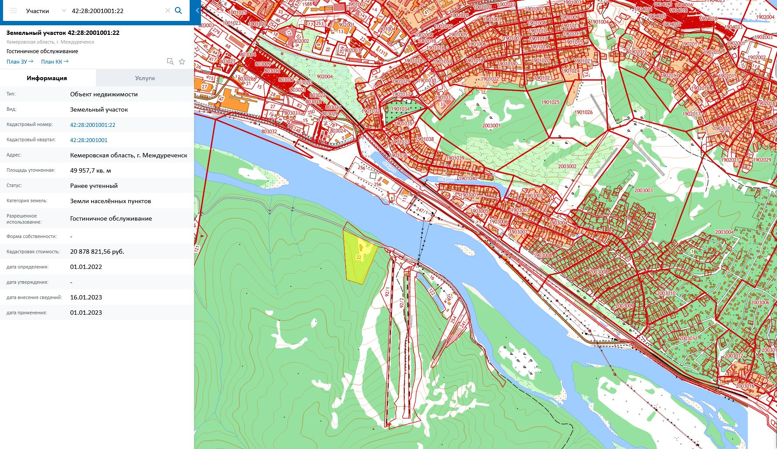

Заполняется по каждому объекту недвижимости
Для инвестиционных площадок производственного назначения

